**№3**

**сентябрь**

**2018г.**

**2 выпуск**



Муниципальное казенное дошкольное образовательное учреждение

Тыргетуйский детский сад

***Читайте в номере:***

* **Наши правила…………………………..1**
* **Первый месяц осени…….………….2**
* **День дошкольного работника…3**
* **Осенние прогулки с детьми…..…4**
* **Поделки из природного материала…………………………….…………. 5**
* **Советуют специалисты…………...6**
* **Фотоотчет за сентябрь…………….7**
* **Интересные странички…………..8**

***С новым учебным годом!!!***

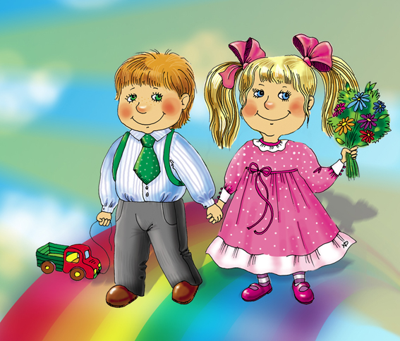

**НАШИ ПРАВИЛА**

**Уважаемые родители!**

1. Если вы привели своего ребенка после начала какого-либо режимного момента, пожалуйста, разденьте его и подождите вместе с ним в раздевалке до ближайшего перерыва.

2. Педагоги готовы беседовать с вами о вашем ребенке утром до 8.45. и вечером после 17.00. В другое время педагог обязан работать с группой детей и отвлекать его нельзя.

3. К педагогам группы независимо от возраста необходимо обращаться на Вы, и по имени и отчеству.

4. Спорные и конфликтные ситуации нужно разрешать в отсутствии детей.

5. Просим вас проследить, чтобы в кармане у ребенка не было острых, режущих и колющих предметов, а носовой платок быть должен.

6. Просим не давать ребенку в детский сад жевательную резинку, сладости.

7. В группе детям не разрешается бить и обижать друг друга; брать без разрешения личные вещи, в том числе и принесенные из дома игрушки других детей; портить и ломать результаты труда других детей. Детям не разрешается «давать сдачи». Так же, как нападать друг на друга.

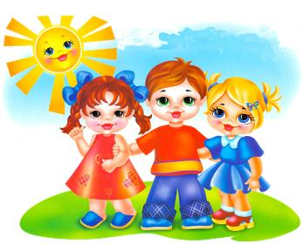

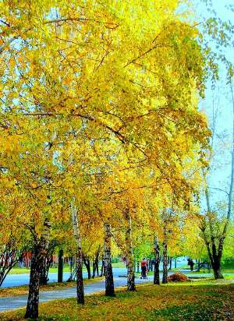

***Откуда пошло название «сентябрь»?***

Название свое этот месяц получил от латинского слова «Септем», что значит «семь», так как сентябрь был седьмым ме­сяцем старого латинского календаря, начи­навшегося с марта.

В древней Руси сен­тябрь был тоже седьмым месяцем и назы­вался «септембрий». Немцы предлагали назвать сентябрь - «осенним месяцем».

С V-гo века по XVII-ый у нас сентябрь был первым месяцем, и только с 1700 года стал, наконец, девятым месяцем русского календарного года.

***Немного поэзии***

Первый день осени, грустно немного,  
Первый листочек упал на дорогу,  
Дождик закапал, продрогла листва,  
Стала желтее и реже трава.  
Только прошу я тебя не грустить,  
Плюсы и здесь можно ведь находить.  
Фрукты поспели, грибочки растут,  
Нас на опушках лесных они ждут.  
Так что желаю от сердца тебе:  
Ты не печалься о желтой траве,  
Лучше корзину достань, сапоги,  
Да за грибами скорее беги!

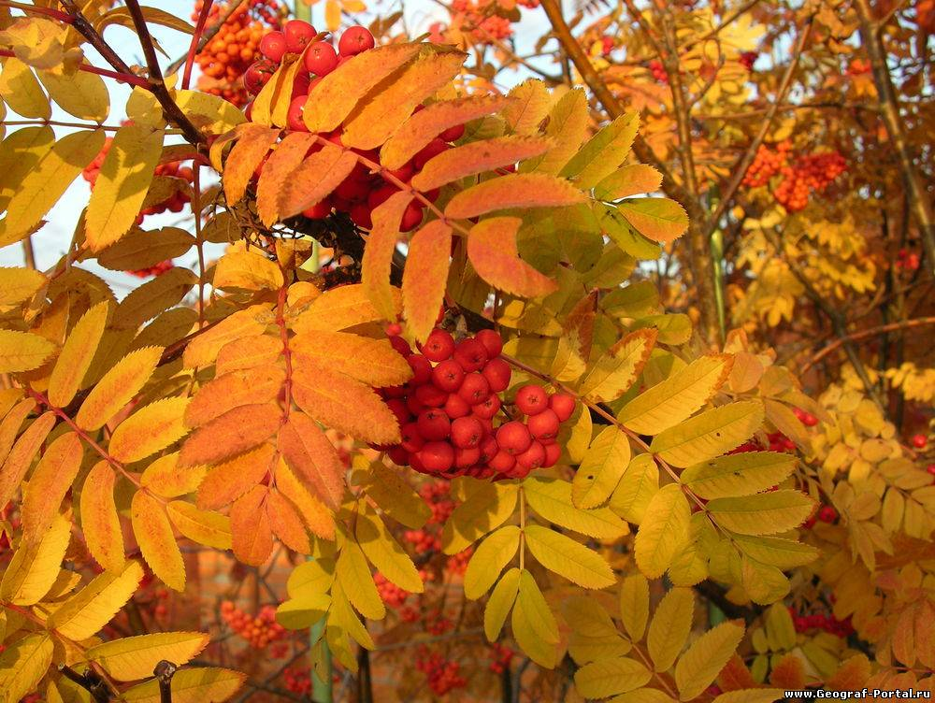

**Ранняя осень**

Ранней осени подарок -  
Голубой, прозрачный день…  
Полдень блещущий не жарок;  
Не нужна густая тень.

Близ пути, под дикой грушей,  
На траве скамья стоит;  
«Сядь сюда! Смотри да слушай!»-  
Мне как будто говорит.

Сел. Смотрю кругом и внемлю.  
Долго, кажется, сижу…  
То на небо, то на землю  
С благодарностью гляжу.

Нет болтливого народу…  
Тишина… Лишь мошек рой  
Все про ясную погоду  
Распевает надо мной…  
 *(Алексей Жемчужников)*

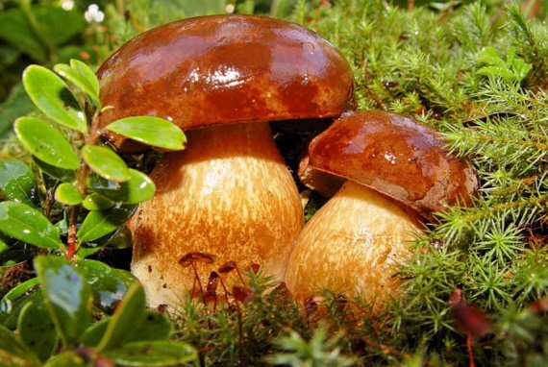

**27 сентября**

**День воспитателя и работников дошкольных учреждений.**

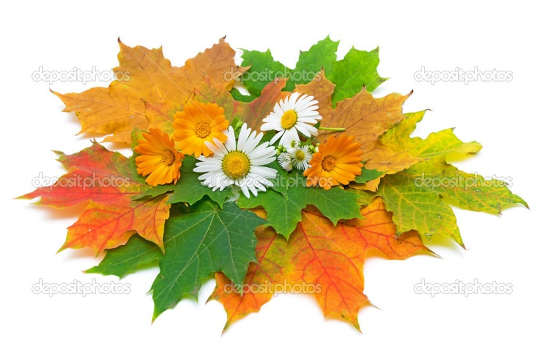Совсем недавно, в 2004 году было принято решение об учреждении **Дня воспитателя и всех дошкольных работников**. Он празднуется **27 сентября.**

**История Дня воспитателя.**

 День 27 сентября выбран в связи с датой 1863 года, когда в России в Санкт-Петербурге был открыт первый детский сад. Совместно с супругом его учредила Аделаида Семеновна Симонович. В последствии в 2004 году правительство России утвердило эту дату - 27 сентября как День воспитателя и работников дошкольного образования.  
 Необходимость такого праздника диктовалась важностью воспитания детей уже с юного возраста. Вообще, процесс воспитания подрастающего поколения – это процесс непрерывный. И в нем главное место конечно, занимают родители, а затем уже воспитатели дошкольных учреждений и педагоги в школах.   
 Но первыми воспитателями, с которыми сталкиваются малыши – это воспитатели дошкольных учреждений. Именно по их поведению, образованности, тактичности, доброте у малышей и будет складываться впечатление о других педагогах и преподавателях.  
 А День воспитателя и всех дошкольных работников становится все более популярным и среди воспитателей и

среди родителей. Ведь родители на целый день отдают своих детей в

ласковые руки воспитателей, и хотят получить от них сытых и довольных малышей. Будем надеяться, что это будет происходить всегда.

***Поздравляем с Днем воспитателя и всех дошкольных работников!***

Быть **ВОСПИТАТЕЛЕМ** – это счастье, предназначение, судьба! Все тайны мира в вашей власти, и воля к жизни так сильна! Спасибо вам за вдохновенье, за свет душевной красоты! Желаем радости, терпенья и бесконечной доброты!

**Для вас, родители!**

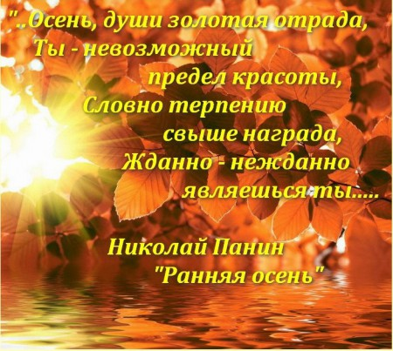**«Осенние прогулки с детьми».**

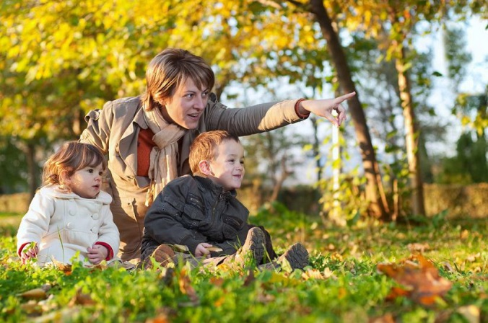Как сделать так, чтобы осенняя прогулка стала для детей интересной и познавательной? Чем можно занять ребёнка на прогулке осенью? Эта консультация поможет вам найти ответы на некоторые вопросы.

        Осень переходный сезон, в это время природа очень быстро меняется. Сначала появляются яркие краски, потом листва с деревьев опадает, и они становятся серыми и унылыми. Температура воздуха понижается, и ребенок понимает, что на улице с каждым днем становится все холоднее. Одежда становится объемной, тяжелой и не очень удобной. Но именно в это время года легко привлечь внимание детей к природе, заинтересовать их и показать, как устроена жизнь.

▪  «Гербарий» Одно из интереснейших занятий в это время года — сборка гербария.

▪ «Волшебная природа». Выберите солнечный день и отправляйтесь на прогулку в парк или лесок. Это занятие заключается в том, чтобы просто гулять, наблюдая, прислушиваясь к звукам

вокруг: к шуршанию листвы под ногами, щебетанию птиц. Ищите, находите красивые листья, шишечки и веточки. Устройте соревнование, кто из вас громче зашуршит листвой, кто найдет самый большой лист, кто найдет самый красный лист и т. д.

**Наблюдение**.

Наблюдайте за природой, например, что делают осенью птицы. Понаблюдайте за насекомыми. Обратите внимание ребенка на деревья, на смену их наряда. Поищите шиповник, он можете еще цвести, хотя на кустах давно созрели ягоды. Дайте понюхать ребенку этот цветок, запах запомнится ребенку и оставит приятное впечатление.

Вспомните во время прогулки об осенних признаках, и, может быть, вы увидите летающую паутинку или много ягод рябины на деревьях.

**Приметы осени.**

■  Белки делают большой запас на зиму — жди зимой сильных морозов.

■  Много рябины уродилось — значит, осень дождливая будет, а зима морозная.

■  Высоко птицы перелетные летят — холода уже близко.

■  Если листва с деревьев опала очень быстро, то зима будет холодной.

■  Листва с берез опадает неравномерно — долго снега не будет.

■  Кошка мордочку прячет, хвостиком прикрывает — к похолоданию.

***Заготовка природного материала.***

Собирать природный материал можно круглый год, так как у каждого времени года есть свои прелести; семена ясеня, клена собирают даже зимой. Ранней весной можно засушить цветы и листья ландыша, тюльпанов, купавки, едкого лютика. В начале лета собрать тополиный пух, в разгар лета заготовить разные цветы лесов, полей, лугов и чуть позже - золотую и багряную листву осенних деревьев. Особенно богатую палитру красок дает осень.

Заготовленный, природный материала можно использовать для творческих работ.

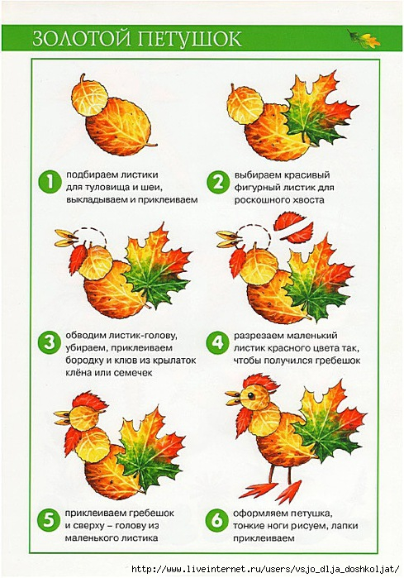Для сбора природного материала можно использовать любую встречу с природой: прогулки на скверы, выезды на дачу, загородные прогулки, туристические походы. Чем разнообразнее собранный материал, тем легче будет с ним работать.

Солома - гладкая, гибкая, пахучая, с ней приятно работать.. А вот листья можно использовать в аппликации, придавая ей различных оттенков или в качестве фона.

Березовая кора - береста - один из самых красивых и прочных материалов для изготовления разных поделок. На Руси в народном творчестве издавна славились изделия из бересты. Для работы целесообразно использовать кору берез, выросших на сухих почвах, так как она более плотная, крепкая и гибкая.

Шишки еловые и сосновые можно использовать в работе с пластилином, делая разнообразных

лесных зверюшек. Собранные сухие корни, ветки, шишки, сучки имеют причудливую форму. Можно  предложить  детям ответить на вопросы: «На что похоже? Что напоминает?», побуждает ребят сравнивать их, вспоминать знакомых сказочных героев, внимательно вглядываться в материал, фантазировать, продумывать заранее, что из него можно будет сделать, какую создать композицию (с участием человечков, зверей, птиц, рыб и т. п.),

************************************

*Сделайте вместе с ребенком! Эту неприхотливую аппликацию, ваш ребенок будет счастлив проведенным вместе временем.*

***Дети и музыка: слушать или нет?***

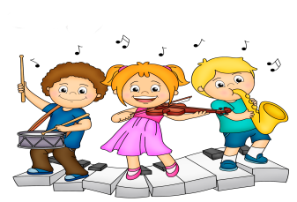Сегодня мы попробуем разобраться и ответить на крайне непростой, а порою и просто противоречивый вопрос - нужно ли слушать детям музыку, а если нужно, то какую?

Каждый человек понимает, что музыка играет в нашей жизни очень немалую роль. Она помогает человеку и в работе, и в отдыхе, музыка способствует как релаксации, так и стимулирует активную деятельность. Музыка способна вызывать у человека те или иные психические переживания и эмоции.

Какой должна быть детская музыка?

Теперь мы и подошли непосредственно к вопросу влияния музыки на детей - на воспитание их духовных качеств посредством влияния музыки на детскую психику. Музыка давно проникла во все сферы воспитания и развития детей, а соответственно роль ее трудно переоценить.

Мультфильмы, детское кино, детские театральные спектакли и представления, детские песни - все это просто немыслимо без музыки. Но музыка как любой другой продукт, учитывая ее разнообразие,

не может быть одинаково полезна маленькому человечку. И тут возникает справедливый вопрос - какую же музыку детям слушать необходимо, а какая музыка способна навредить? Да, это не ошибка! К сожалению, музыка может навредить! И только вы можете помочь вашему ребенку избежать этого!

Как знакомить детей с музыкой?

Есть несколько простых правил, следуя которым вы обязательно избежите проблем, а соответственно ваш малыш будет в полном порядке.

1. Ставьте детям как можно чаще классическую музыку. Многочисленные эксперименты показали, что под музыку таких композиторов как Моцарт, Вивальди, Бетховен дети успокаиваются, хорошо засыпают!

2. Не включайте музыку громко! Если пренебречь этим правилом, ребенок может стать нервным, будет плохо спать, капризничать, ухудшится аппетит. Громкий звук травмирует нежную детскую нервную систему, а это может иметь крайне печальные последствия в будущем.

3. Ни в коем случае не позволяйте ребенку слушать музыку в наушниках! Слуховой аппарат устроен таким образом, что громкий звук наушников воздействует непосредственно на мозг человека, вызывая микросотрясения. "Звуковой шок" может иметь неприятные последствия даже для взрослого человека, а для ребенка тем более!

4. При подборе музыкальный произведения для детей нужно учитывать время суток, когда ребенок будет слушать музыку. Если с утра можно ставить детские песни более зажигательные, бодрые и быстрые, то к вечеру настоятельно рекомендуем прослушивать медленные детские песенки и мелодии, постепенно переходя к колыбельным.



*Консультацию подготовил: музыкальный руководитель ДОУ,*

*Малкова Вераника Сергеевна*

*Фотоотчет за сентябрь*

*Прогулка в парке*

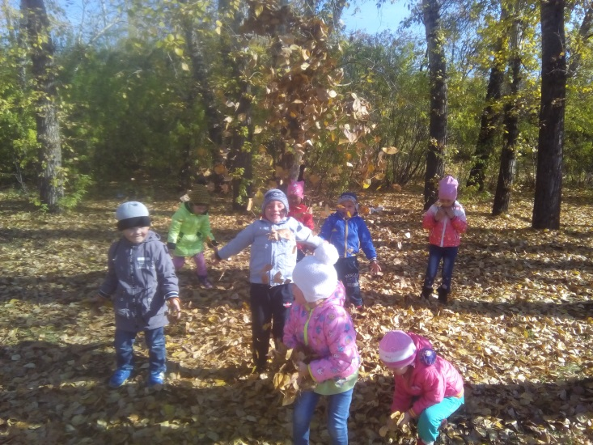

*День дошкольного работника*

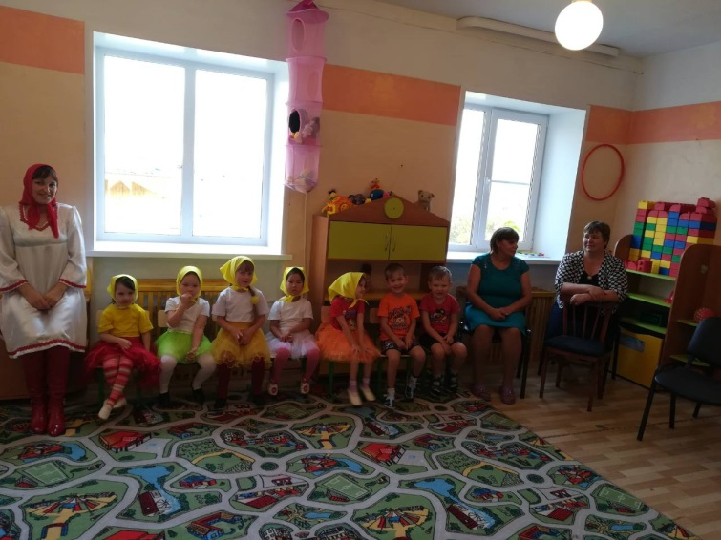

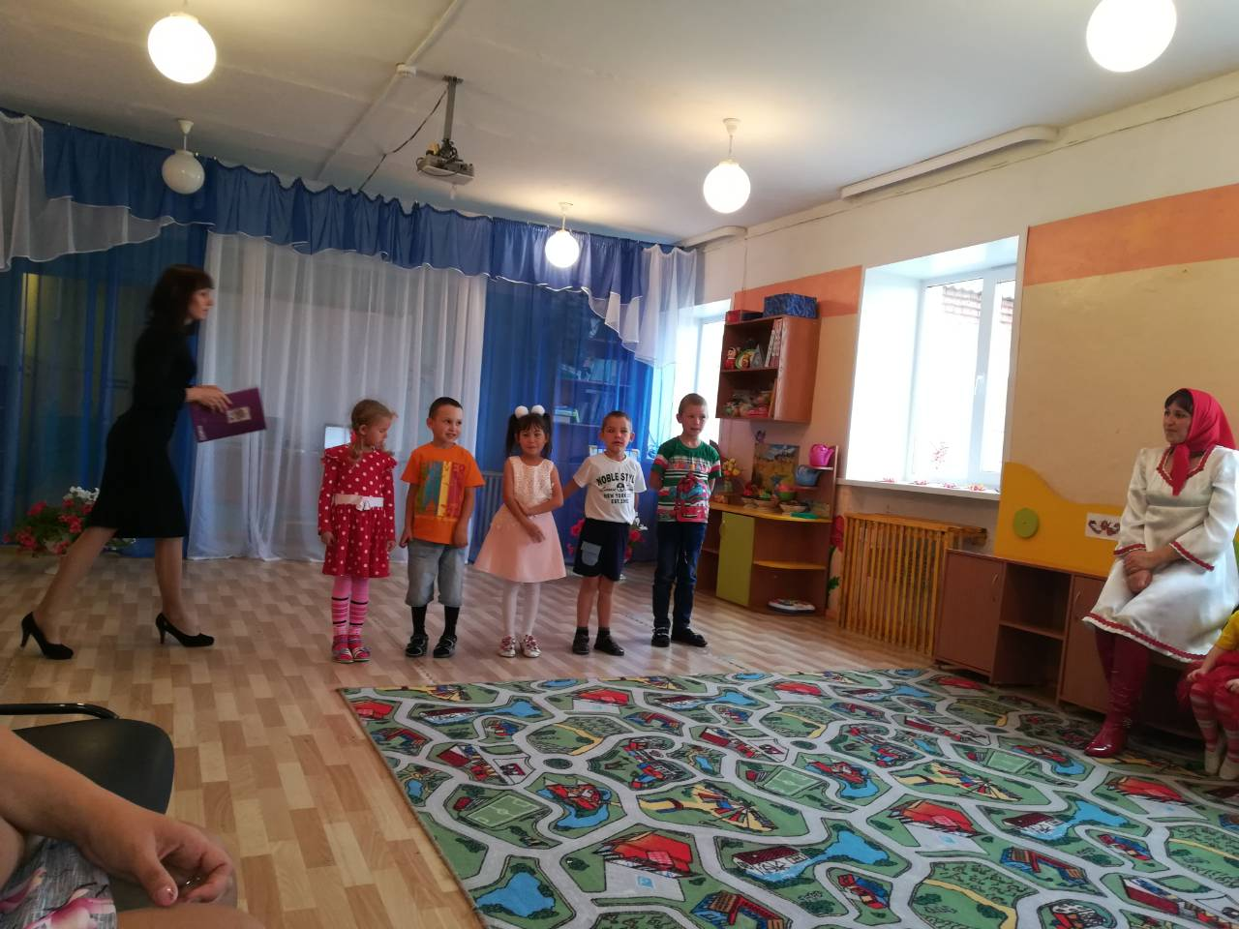

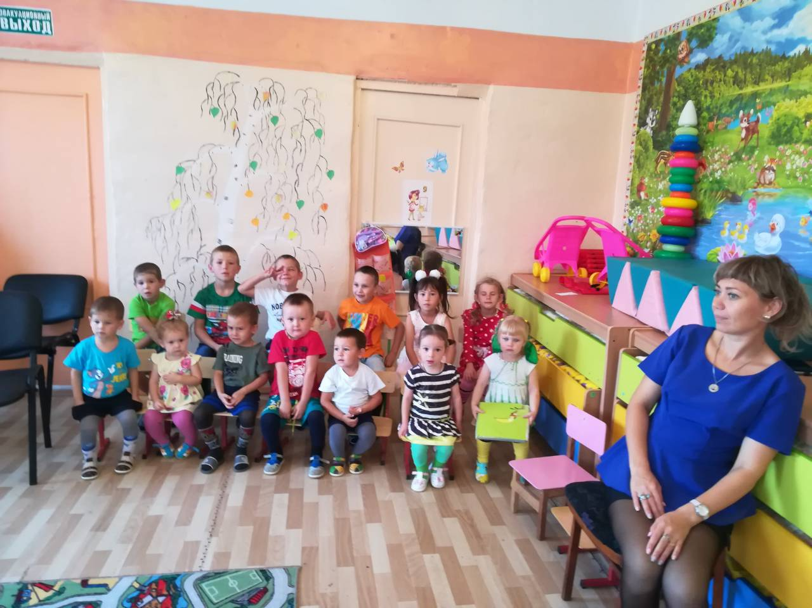

*Наш детский сад*

*По итогам смотра образовательных организаций по подготовке к новому учебному году наш детский сад занял 1 место в районе*

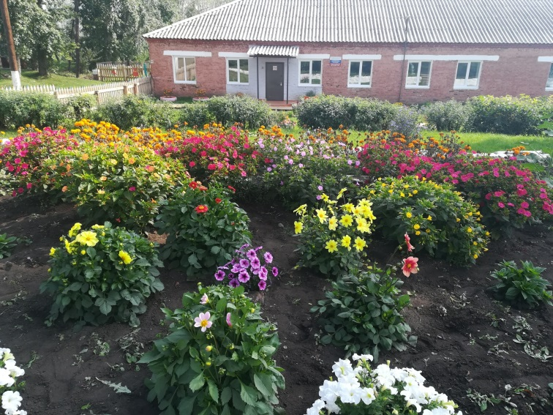

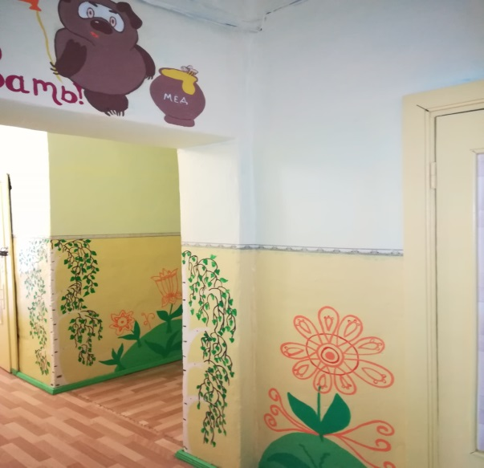

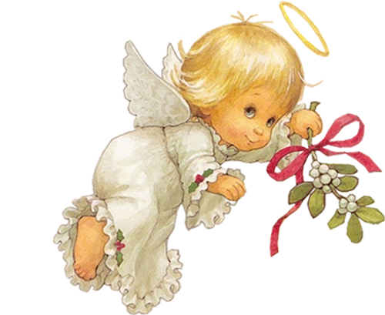

*Именниники сентября*

*3 сентября 2013 г.- Малков Богдан*

*6 сентября 2012 г.-Романова Соня*

*25 сентября 2012 г.-Тарбеев Егор*

***ПОЗДРАВЛЯЕМ!!!***

*Пальчиковая гимнастика*

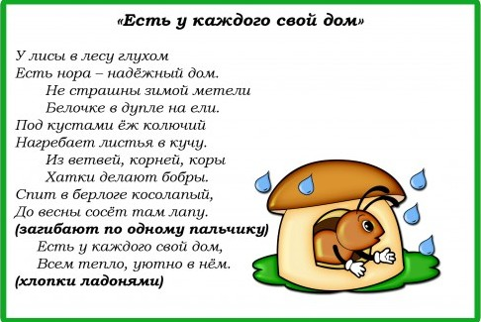

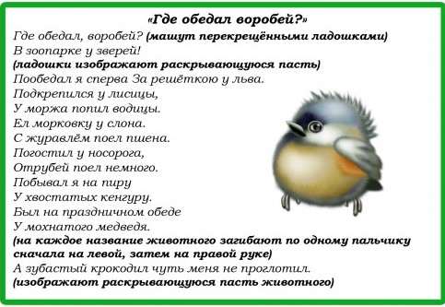

*Интересная страничка*

**Детский гороскоп**

**ВЕСЫ**

***(24 сентября – 25 октября)***

***Основная черта характера – судить по справедливости, совершенствовать.***

***Положительный характер:***

лёгкий, общительный, обаятельный, элегантный, с хорошим вкусом, тактичный, терпимый, неконфликтный, способный найти «золотую середину» во всём, с устойчивой системой ценностей.

***Отрицательный характер:***

нерешительный, неспособный к действию в ситуации выбора, не выносящий одиночества, шумный и суетливый по пустякам, дающий множество советов, с неожиданными перепадами настроения.

***Что противопоказано вашему ребёнку?***

Конфликты между родителями.

Дисгармония внешнего оформления: кричащие цвета, резкие звуки.

Насилие, как физическое, так и моральное. Лучше побеседуйте с ним спокойно.

***В чём нуждается ваш ребёнок?***

В общении и внимании. В спокойной, мирной домашней обстановке.

В красивом внешнем оформлении. Занятиях искусством.

Научите его доводить начатое дело до конца.

Научите его делать выбор и принимать решения.

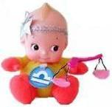

Газета «Мир детства» ежемесячное издание

Автор-составитель: Попова Е.А. (воспитатель)

Учредители: родители, воспитатель

Тираж 25 экземпляров Дата выхода 01.06.2018 г.